PERIODE HISTORIQUE :  Antiquité ( vers 100 av.J.C, Musée du Louvres, Paris) | ŒUVRE :  La Vénus de Milo | ARTS DU QUOTIDIEN

Œuvre faisant référence à l'Antiquité.

La Vénus de Milo  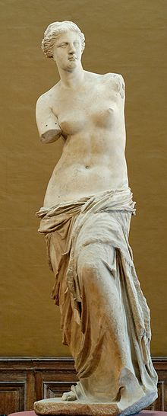 | La Vénus de Milo est une célèbre sculpture grecque de la fin de l'Antiquité qui pourrait représenter la déesse Aphrodite (Vénus pour les Romains).  Découverte en 1820 dans l'île de Milo, d'où son nom, elle est actuellement conservée au musée du Louvre.  Le buste de le statue est mis au jour le 8 avril 1820 à Milo, une île de la mer Égée, par un paysan nommé Yorgos Kentrotas à la recherche de pierres pour bâtir un mur autour de son champ. Par hasard, un marin français assiste à la découverte. Passionné par l'archéologie, il incite le paysan à continuer à creuser. Apparaissent alors d’autres parties de la statue.  Reconstituée, la statue représente une femme plus grande que nature, debout, en appui sur la jambe droite et la jambe gauche légèrement fléchie, le pied dépassant du socle. Le haut du corps est dénudé ; le bas est revêtu d’un drap roulé autour des hanches. Les cheveux sont relevés en un chignon maintenu par un bandeau, dont s'échappent trois mèches tombant sur la nuque.

Dictée  Cycle 3 | Fiche du PE / Préparation et suivi | La Vénus de Milo

Liste de mots (21)
Noms | Verbes | Adjectifs | Mots invariables
Statue  Sculpture  musée  Antiquité  Déesse  Ile  Hanche  Socle  chignon | Représenter  S’échappent | Célèbre  Conservée  Fléchie  Dénudé  Grecque  Grande  Découverte X | Actuelle-ment  Dont  Dans  autour

Texte (105 mots)
La Vénus de Milo est une célèbre sculpture grecque de la fin de l'Antiquité qui pourrait représenter la déesse Aphrodite (Vénus pour les Romains).
Découverte en 1820 dans l'île de Milo, d'où son nom, elle est actuellement conservée au musée du Louvre. /42
Reconstituée, la statue représente une femme plus grande que nature, debout, en appui sur la jambe droite et la jambe gauche légèrement fléchie, le pied dépassant du socle. /70

Le haut du corps est dénudé ; le bas est revêtu d’un drap roulé autour des hanches. Les cheveux sont relevés en un chignon maintenu par un bandeau, dont s'échappent trois mèches tombant sur la nuque. /105

POUR LA RELECTURE ACTIVE
Difficultés rencontrées :
Le PP s’accorde toujours avec l’auxiliaire « être »
- Accord du participe passé

- Accord du verbe : _e/_ent
- é(e) /er
- ou /où

